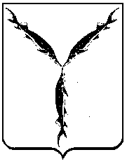

САРАТОВСКАЯ ГОРОДСКАЯ ДУМА

Р Е Ш Е Н И Е

26.09.2013 № 27-312
г. Саратов

О прекращении участия
муниципального образования
«Город Саратов» в Ассоциации
«Международная Ассамблея столиц
и крупных городов (МАГ)»

В соответствии с Федеральным законом от 06.10.2003 № 131-ФЗ «Об общих принципах организации местного самоуправления в Российской Федерации», статьей 24 Устава муниципального образования «Город Саратов», решением Саратовской городской Думы от 18.02.2010 № 47-574 «О порядке участия муниципального образования «Город Саратов» в организациях межмуниципального сотрудничества»

Саратовская городская Дума
РЕШИЛА:
1. Установить, что муниципальное образование «Город Саратов» выходит из состава Ассоциации «Международная Ассамблея столиц и крупных городов (МАГ)».
2. Уполномочить главу администрации муниципального образования «Город Саратов» подписывать документы, необходимые для обеспечения выхода муниципального образования «Город Саратов» из Ассоциации «Международная Ассамблея столиц и крупных городов (МАГ)».
3. Настоящее решение вступает в силу со дня его официального опубликования.

Глава муниципального
образования «Город Саратов» О.В. Грищенко

